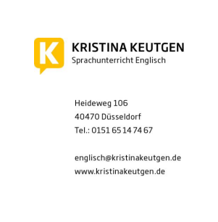

Einführung “Englisch” durch Singen und Spielen.
mit Frau K. Keutgen
(„native Speaker” und Mutter aus der KiTa).

Jeden Freitag ab 9:00 Uhr
in unserem Kath. Familienzentrum.

